МУНИЦИПАЛЬНОЕ БЮДЖЕТНОЕ ОБЩЕОБРАЗОВАТЕЛЬНОЕ УЧРЕЖДЕНИЕ

«СРЕДНЯЯ ШКОЛА №26 ИМЕНИ А.С. ПУШКИНА»

ГОРОДА СМОЛЕНСКА

ДЕМОНСТРАЦИОННЫЙ ВАРИАНТ КОНТРОЛЬНЫХ

ИЗМЕРИТЕЛЬНЫХ МАТЕРИАЛОВ ДЛЯ ПРОВЕДЕНИЯ

ПРОМЕЖУТОЧНОЙ АТТЕСТАЦИИ В 2024 – 2025 УЧЕБНОМ ГОДУ

# ПО окружающему миру

ДЛЯ ОБУЧАЮЩИХСЯ __1__________ КЛАССОВ

Сроки проведения промежуточной аттестации:

апрель - май 2024 – 2025 учебного года

**Итоговая проверочная работа по окружающему миру в 1 __классе 2024-2025 год**

**Фамилия, имя________________________________________**

1. Подчеркни объекты неживой природы.

Река, дерево, Земля, небо, цветок, заяц.

1. Распредели слова на две группы. Дай группам название.

Сосна, медведь, земляника, заяц, ромашка, волк.

|  |  |
| --- | --- |
|  |  |
| _________________________ | _______________________ |

1. Укажи хвойное растение.

а) берѐза б) каштан в) сосна

1. Укажи, к какому времени года относятся месяцы : декабрь.

январь, февраль.

а) весна б) лето в) осень

1. Соотнеси при помощи стрелок названия животных с группой. Допишите по одному примеру животного в каждую из групп.

|  |  |  |
| --- | --- | --- |
| Домашние животные  _______________ | Лось,  коза,  волк, лиса,  корова,  собака. | Дикие животные  _____________ |
|  |  |  |

6*. Отметь на рисунках всех птиц.

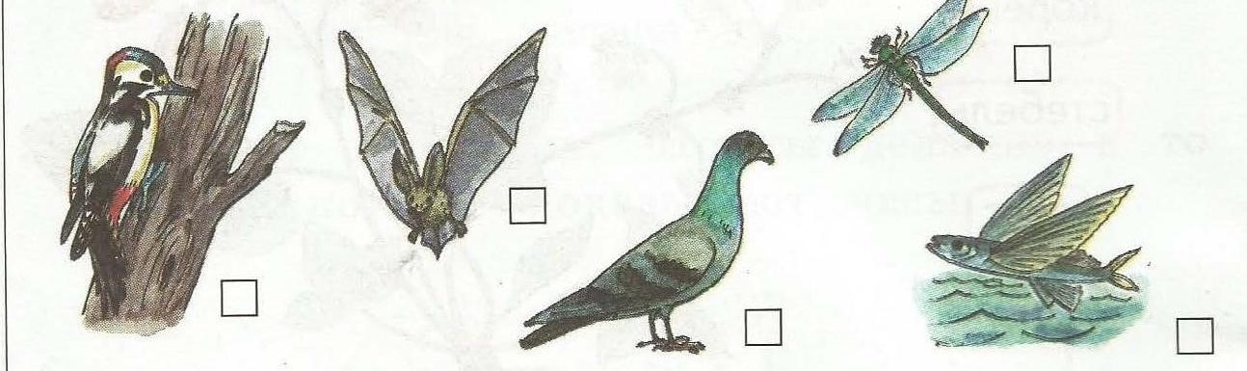

1. Как называются родственники, которые живут вместе и имеют одну фамилию?

друзья се семья знакомые

1. Отметь на каком рисунке изображен флаг Российской Федерации.

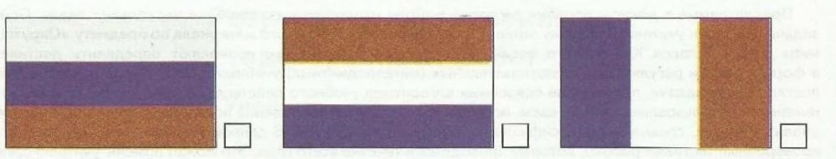

1. Как называется наша страна?

а) Москва;

б) Родина

в) Россия

1. Какой сигнал пешеходного светофора разрешает переходить дорогу?

а) Жѐлтый. б) Зелѐный. в) Красный.

1. Расставь по порядку события в течении дня. Цифра 1 уже стоит, поставь цифры 2,3,4:

**____**Занятия в школе

__1_ Подъѐм

____Ночной сон

___ Обед

**Система оценивания выполнения отдельных заданий и в целом проверочной работы**

Каждое верно выполненное задание № 1, 3, 4, 7, 8, 9, 10 и 11 оценивается 1 баллом. За выполнение заданий, оцениваемых одним баллом, выставляется: 1 балл – верный ответ и 0 баллов – неверный ответ.

Задания № 2, 5 и 6 оцениваются в соответствии с критериями. За выполнение этих заданий в зависимости от полноты и правильности ответа выставляется от 0 до 2 баллов. Задание считается выполненным на 2 балла, если ответ учащегося полностью совпадает с верным ответом; оценивается 1 баллом, если допущена 1 ошибка; 0 баллов – в остальных случаях. Эти задания считаются выполненными, если учащийся получает за них 1 балл. Максимальный суммарный балл за всю работу – 14.

Если учащийся получает за выполнение работы 7 и более баллов, то можно оценить уровень его подготовки по окружающему миру как достаточный.